|  |  |
| --- | --- |
| **项目编号** | **1.0** |
| **文档编号** | **G0006** |
| **密级** | **商密A** |

**机甲风暴3D射击游戏详细设计**

**广西民族大学**

评审日期： 2021年6月30日

目录

1．导言 3

1.1 目的 3

1.2 范围 4

1.3 引用标准 4

1.4 参考资料 4

1.5 版本更新信息 4

2．详细设计简述 5

2.1 设计简介 5

2.2 模块简介 5

3、界面详细设计 7

3.1、页面设计说明 7

3.2、人物设计说明 10

3.2.1玩家角色 10

3.2.2敌人 11

3.3、其他设计说明 12

3.3.1、场景设计说明 12

3.3.2、武器设计 12

4、客户端模块详细设计 14

4.1、开始游戏模块 14

4.1.1 表现层 15

4.1.2 控制层 15

4.1.3 业务逻辑层 15

4.2、游戏对战模块 16

4.2.1 表现层 16

4.2.2 控制层 17

4.2.3 业务逻辑层 17

4.3、游戏结束模块 17

4.3.1 表现层 18

4.3.2 控制层 18

4.3.3 业务逻辑层 18

5、游戏使用说明 18

# 1．导言

## 1.1 目的

机甲风暴射击游戏详细设计文档是对3D射击游戏概要设计进行的详细说明，是为了指导和规范3D设计游戏开发而制定的详细开发设计文档。

本文档的预期读者包括：

* 设计开发人员
* 项目管理人员
* 项目经理
* 测试人员
* 用户

## 1.2 范围

机甲风暴3D射击游戏详细设计文档内容涵盖机甲风暴游戏的所有功能模块的详细设计描述。

## 1.3 引用标准

[1] 《软件工程案例教程 第2版》 韩万江等 机械工业出版社

[2] 《软件项目管理 第5版》 作 者：（英）休斯，（英）考特莱尔 著，廖彬山，周卫华 译  出 版 社：机械工业出版社

## 1.4 参考资料

[1] 《软件项目管理案例教程 第3版》 韩万江等 机械工业出版社

[2] 《概要设计》

[3] 《项目管理知识体系指南》 美国项目管理协会 电子工业出版社

## 1.5 版本更新信息

本文档的更新记录如下表所示。

表1-1 文档更新记录

|  |  |  |  |  |
| --- | --- | --- | --- | --- |
| 修改编号 | 修改日期 | 修改后版本 | 修改位置 | 修改内容概述 |
| 001 | 2021.6.15 | 0.1 | 全部 | 初始发布版本 |
| 002 | 2021.6.17 | 1.0 | 3、4章节 | 修改、增加 |
| 003 | 2021.6.18 | 2.0 | 3、4章节 | 修改 |
| 004 | 2021.6.20 | 3.0 | 4章节 | 修改、增加 |
| 009 | 2021.6.29 | 8.0 | 全部 | 修改，增加 |

# 2．详细设计简述

## 2.1 设计简介

游戏结构图如下图所示。

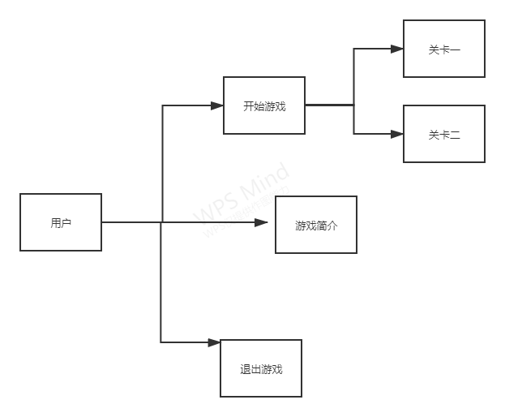

图 2-1 3D射击游戏结构示意图

## 2.2 模块简介

系统模块图如图所示。

游戏主页面流程图

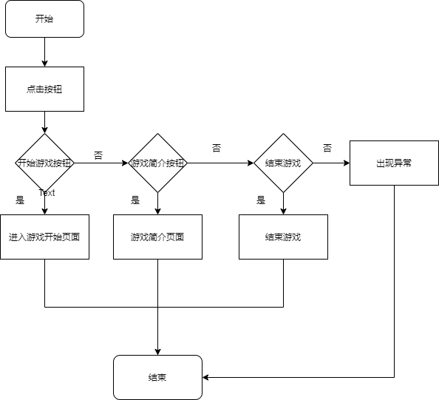

游戏管卡模块流程图

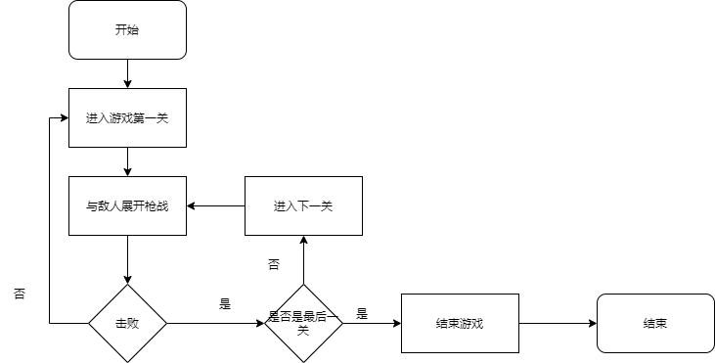

游戏结束模块流程图

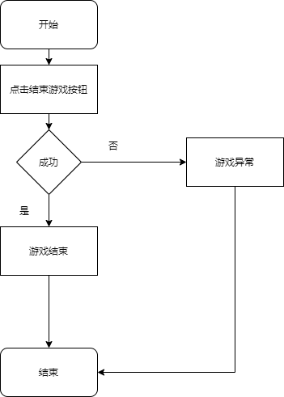



# 3、界面详细设计

## 3.1、页面设计说明

游戏主页面

在该页面如果点击开始游戏按钮，则进入游戏，用户可以开始操作游戏角色进行杀敌闯关，用户如果点击游戏简介按钮，则会进入介绍游戏的页面，用户可以在此页面查看有关游戏的详细内容，用户如果点击的是结束游戏，则会结束游戏，退出该程序

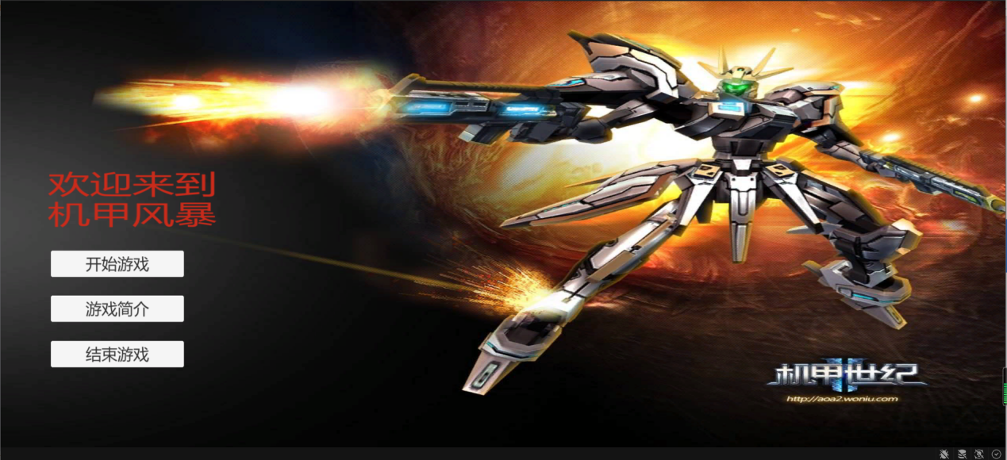

游戏简介页面

当用户进入此页面可以看到，游戏详细介绍，点击返回则会

返回到游戏主页面

简介：

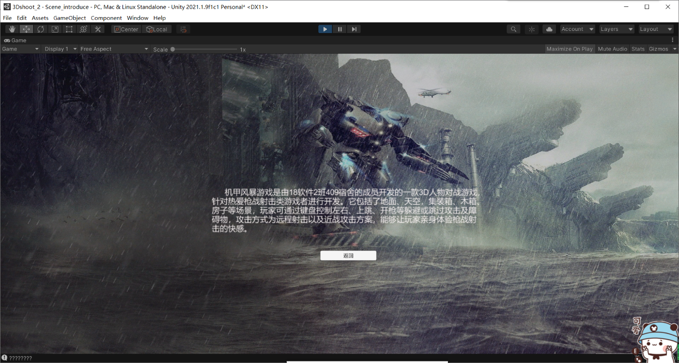

游戏关卡页面

当用户进入此页面，用户可以操作角色与敌人展开枪战，如果击败敌人，则进入下一关，继续与更强大的敌人展开战斗，如果被敌人击败，则会重新在此关卡开始，当最后一关结束时，则退出游戏回到游戏主页面

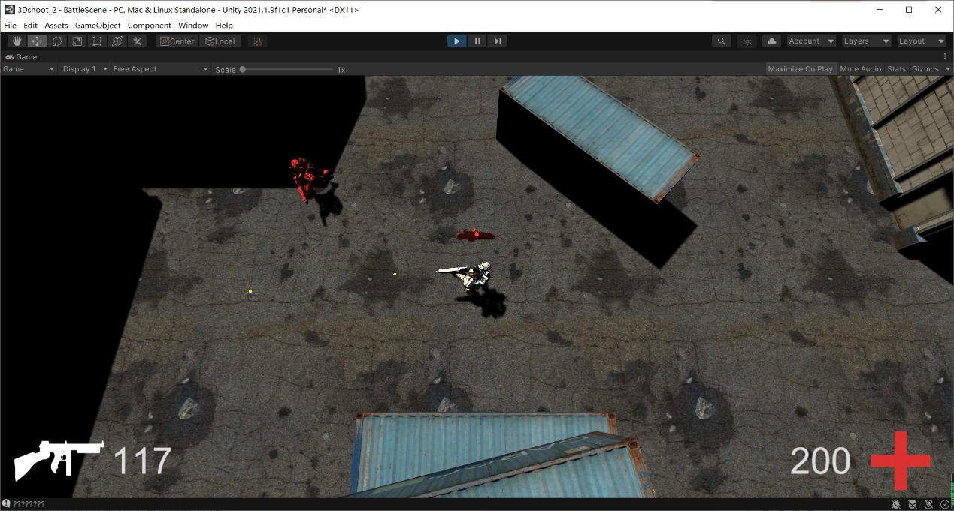

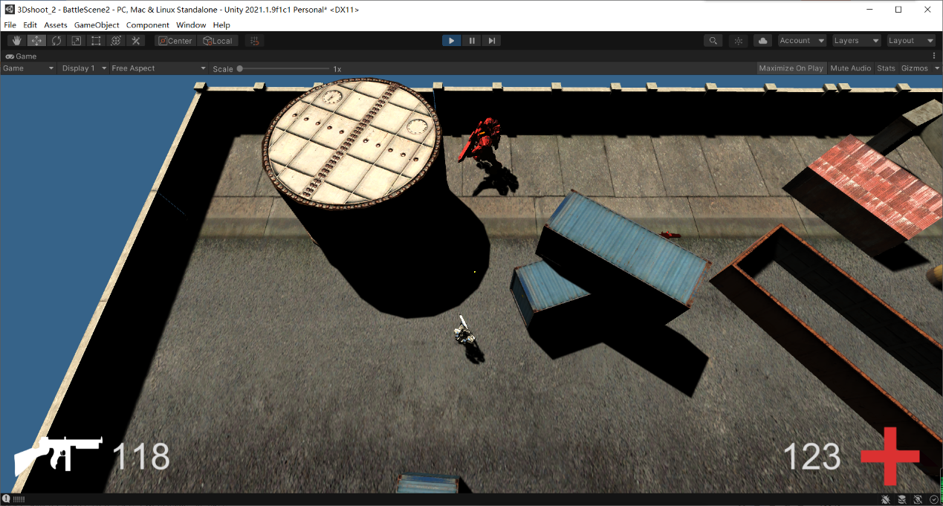

## 3.2、人物设计说明

### 3.2.1玩家角色

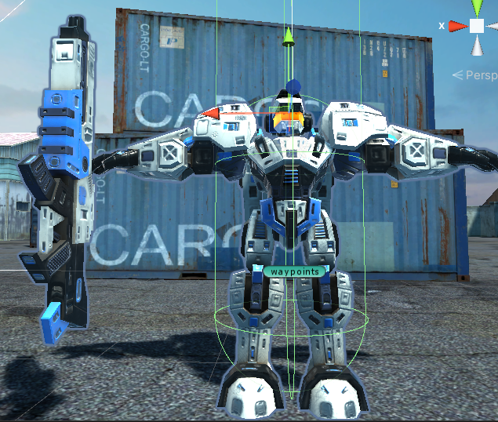

1、初始血量: 150HP

2、速度：8

3、操作：

前进: W按键(键盘)

后退:S按键(键盘)

左移动:A按键(键盘)

右移动:D按键(键盘)

跳跃:空格

射击:鼠标左键

切换武器:鼠标滑轮

### 3.2.2敌人

1、第一关敌人

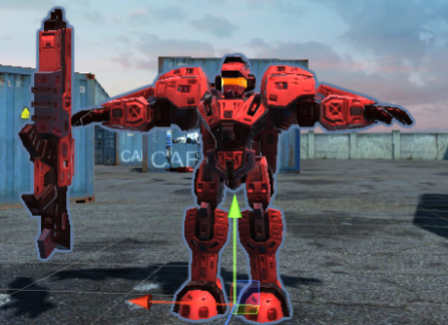

血量:100

速度:8

武器伤害:10

2、第二关敌人(体积更大、伤害更高、血量更高)

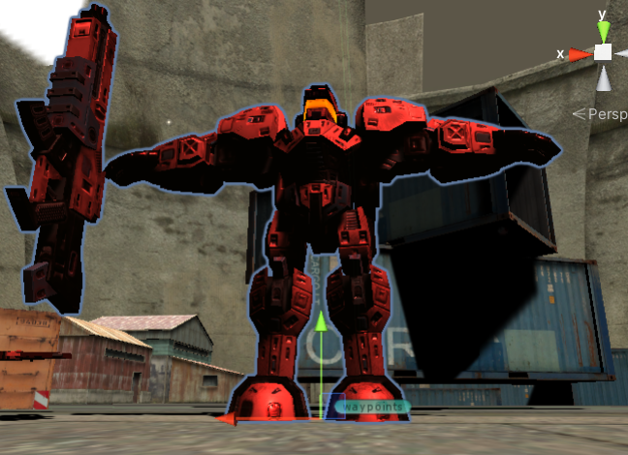

血量:200

速度:10

武器伤害:15

## 3.3、其他设计说明

### 3.3.1、场景设计说明

游戏场景有围墙、房子、水库、箱子等

### 3.3.2、武器设计

1、玩家角色武器

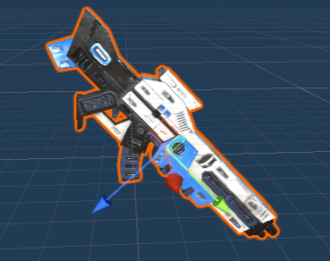

弹量:100

伤害:15

2、敌人武器设计

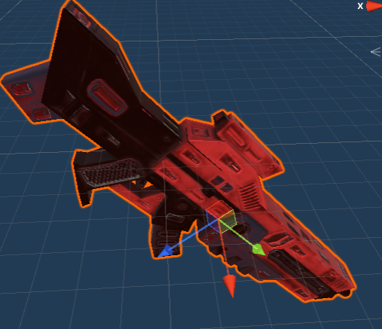

# 4、客户端模块详细设计

客户端模块主要包括游戏开始模块、游戏进行模块、游戏结束模块。

## 4.1、开始游戏模块

在开始游戏模块时，系统内部的相应响应操作示意图如图4-2所示。

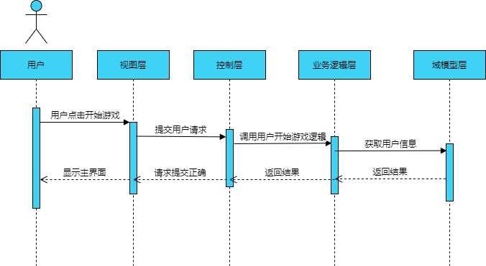

图 4-2 系统响应示意图

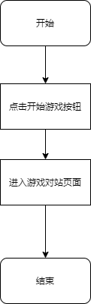

### 4.1.1 表现层

开始游戏模块的表现层主要完成开始游戏功能开始游戏功能要求用户点击开始游戏按钮后页面给出响应消息，提示游戏开始成功或失败的提示。表现层对应的页面列表见表所示。

进入游首页

### 4.1.2 控制层

开始游戏的控制层负责接受来自开始页面的用户请求，同时调用开始游戏模块的业务逻辑接口，将用户请求信息传递到业务逻辑层进行判定。等到业务逻辑处理完成之后，将来自业务逻辑层的相应信息传到表现层，并决定显示页面。

### 4.1.3 业务逻辑层

开始游戏模块的业务逻辑层主要完成对用户开始游戏逻辑的判定，同时调用开始游戏模块的业务逻辑接口。

## 4.2、游戏关卡模块

在游戏进行模块时，系统内部的相应响应操作示意图如下图所示。

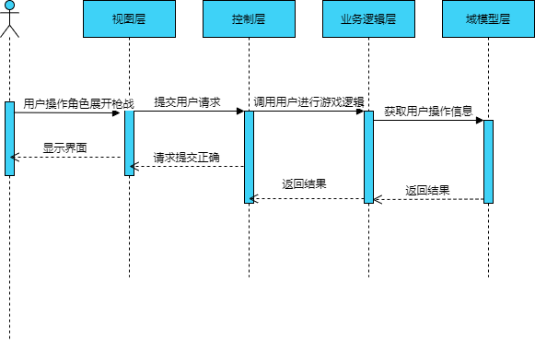



### 4.2.1 表现层

游戏对战模块的表现层主要完成游戏中玩家角色，和敌人。游戏功能要求用户操作角色给出响应消息，并将消息传给下一控制层。

进入游首页

图 4-3 游戏对战模块详细设计流程图

### 4.2.2 控制层

游戏对战模块的控制层负责接受来自开始页面的用户请求，同时调用游戏对战模块的业务逻辑接口，将用户请求信息传递到业务逻辑层进行判定。等到业务逻辑处理完成之后，将来自业务逻辑层的相应信息传到表现层，并决定显示页面。游戏对战模块控制层

### 4.2.3 业务逻辑层

游戏对战模块的业务逻辑层主要完成对用户游戏对战中逻辑的判定以及完成游戏中玩家角色行为功能，和敌人行为功能，同时调用游戏对战模块的业务逻辑接口。

## 4.3、游戏结束模块

在游戏结束模块，流程图如下图所示

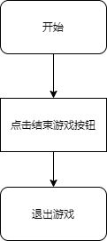

### 4.3.1 表现层

游戏结束模块的表现层主要完成游戏结束功能要求用户点击结束游戏按钮后页面给出响应消息，提示游戏开始成功或失败的提示

### 4.3.2 控制层

游戏结束的控制层负责接受来自初始页面的用户请求，同时调用结束游戏模块的业务逻辑接口，将用户请求信息传递到业务逻辑层进行判定。等到业务逻辑处理完成之后，将来自业务逻辑层的相应信息传到表现层，并决定显示页面。

### 4.3.3 业务逻辑层

开始游戏模块的业务逻辑层主要完成对用户结束游戏逻辑的判定，同时调用游戏结束模块的业务逻辑接口。

# 5、游戏使用说明

玩家点击游戏程序后，进入游戏主页面，点击开始游戏，则进入游戏对战页面，当玩家击败敌人时则会进入下关，直到最后一关结束，返回游戏主页面。如果玩家被敌人击败，则继续挑战当前关卡。点击游戏简介，则会显示游戏简介内容：机甲风暴游戏是由18软件2班409宿舍的成员开发的一款3D人物对战游戏，针对热爱枪战射击类游戏者进行开发。它包括了地面、天空，集装箱、木箱、房子等场景，玩家可通过键盘控制左右、上跳、开枪等躲避或跳过攻击及障碍物，攻击方式为远程射击以及近战攻击方案，能够让玩家亲身体验枪战射击的快感。点击结束游戏，则退出游戏程序